项目 为绿吧旅游用品交易平台项目设计数据库
项目背景描述
绿吧旅游用品公司为了拓展电子商务业务，准备开发一个旅游用品综合交易平台，该平台能够提供公司商品的在线交易功能，并借助论坛、驴友相互晒游记、攻略、照片等功能来聚拢目标消费人群，培养网站文化，引导一种绿色、健康、又时尚的旅游生活方式。该公司提供的主要产品有冲锋衣裤、速干衣、polo衫、徒步鞋、溯溪鞋；登山包、徒步包、休闲包；帐篷、睡袋、便携式餐具、折叠桌椅等。
通过前期需求分析已经获得项目原型设计如下所示。
首页界面。首页效果如图1所示。
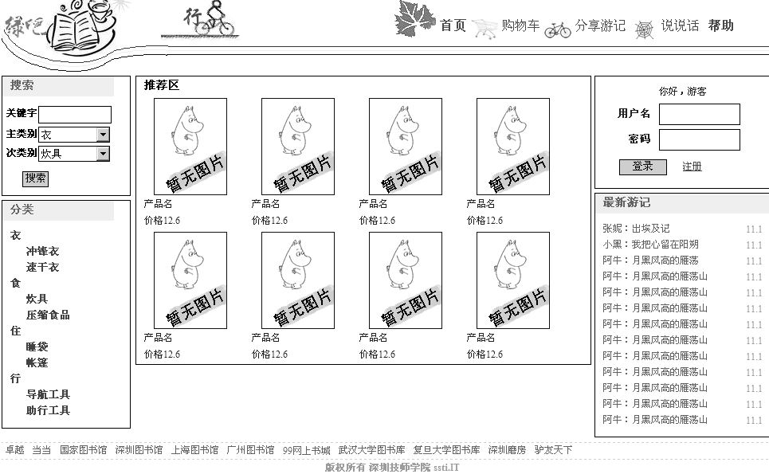
图1 首页（登录前）
在首页登陆成功之后显示如图2所示效果：
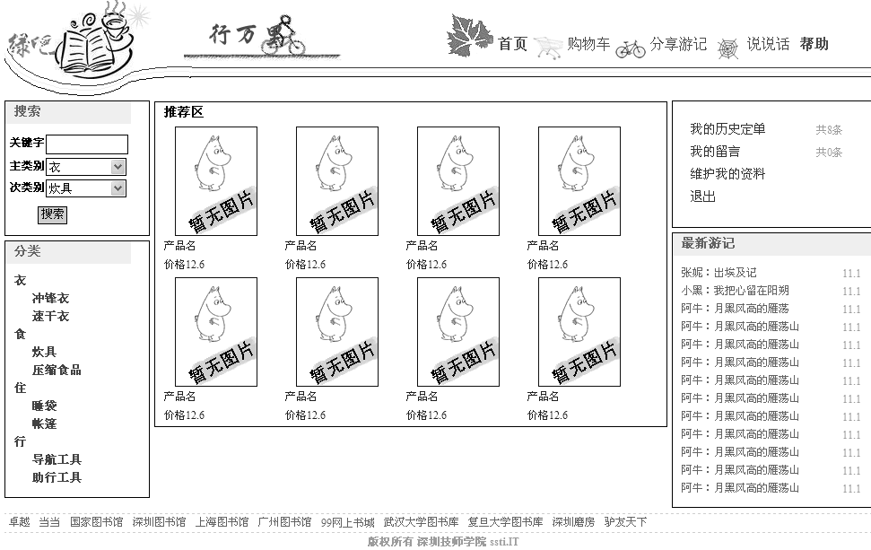
图2 首页（登录后）
会员模块界面。从首页单击注册，进入如图3所示的用户注册页面：
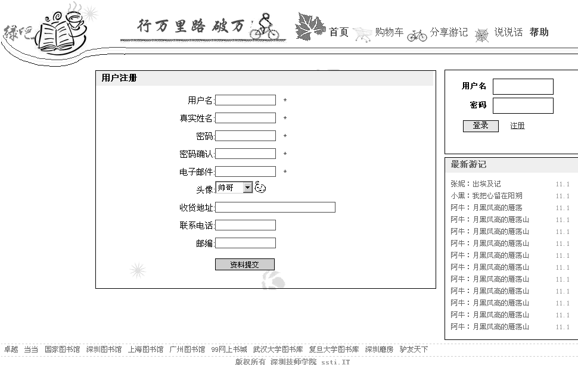
图3 用户注册页面
从首页登陆之后，单击“维护我的资料”，进入如图4所示页面：
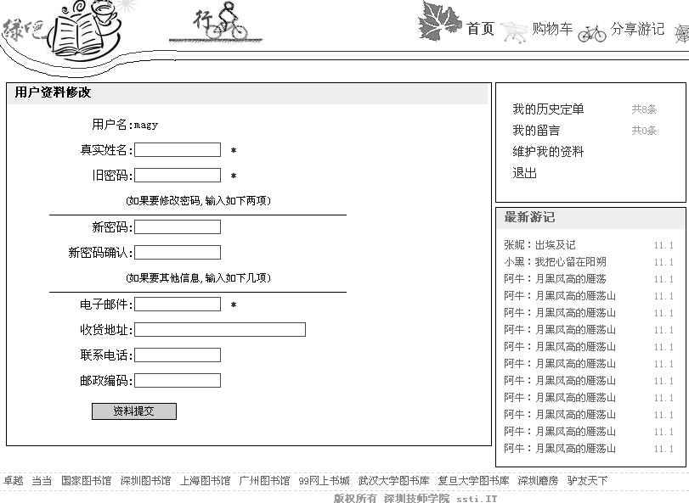
图4 用户资料修改页面
如果单击了只有会员才能使用的功能（例如商品的购买、购物车的浏览等、
发帖、写游记等），而当前浏览者又没有登录，就进入如图5所示页面
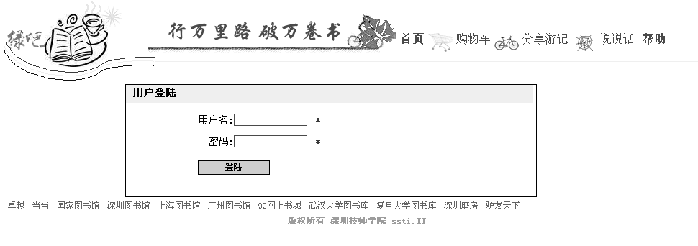
图5 用户登录页面
商品模块界面。从首页单击产品图片，进入如图6所示页面（含对商品的评价）
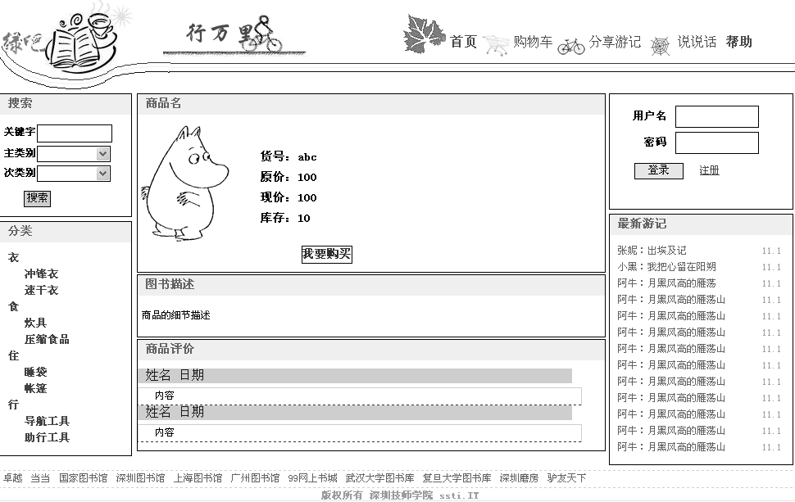
图6 单件商品浏览页面
从首页单击搜索按钮或单击商品的分类，进入如图7所示页面：
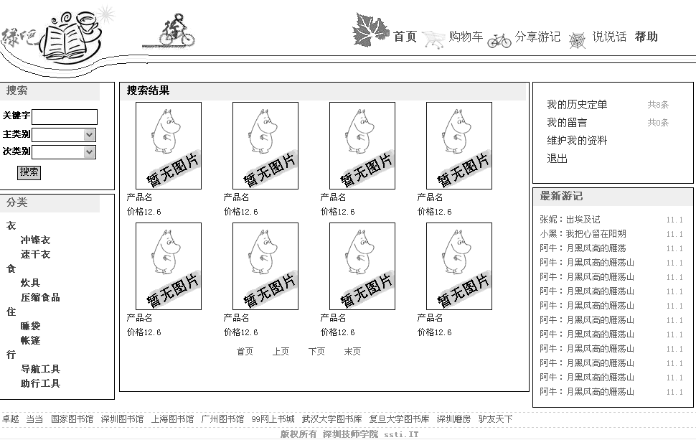
图7 商品搜索结果页面
购物车模块界面。从页眉导航栏，单击购物车，进入如图8所示页面：
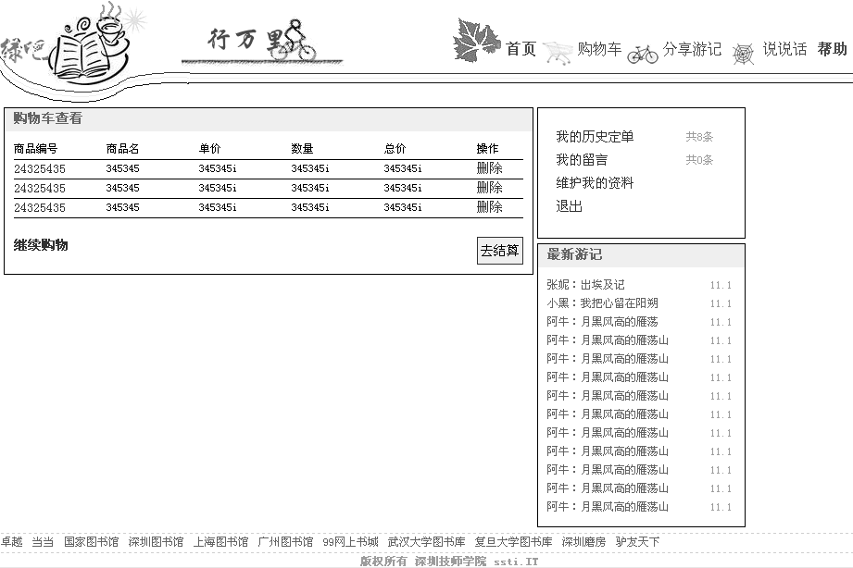
图8 购物车浏览页面
订单模块界面。从购物车浏览页面单击“去结算”，进入如图9所示页面：
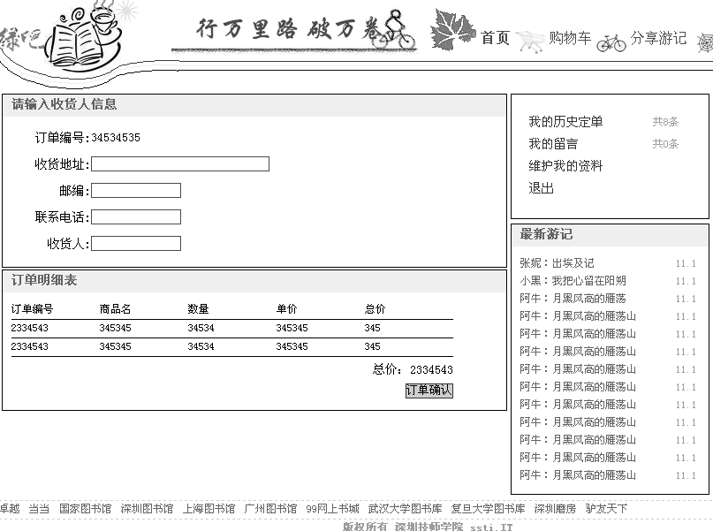
图9 订单预览页面
从首页登陆之后，单击“我的历史订单”，进入如图10所示页面：
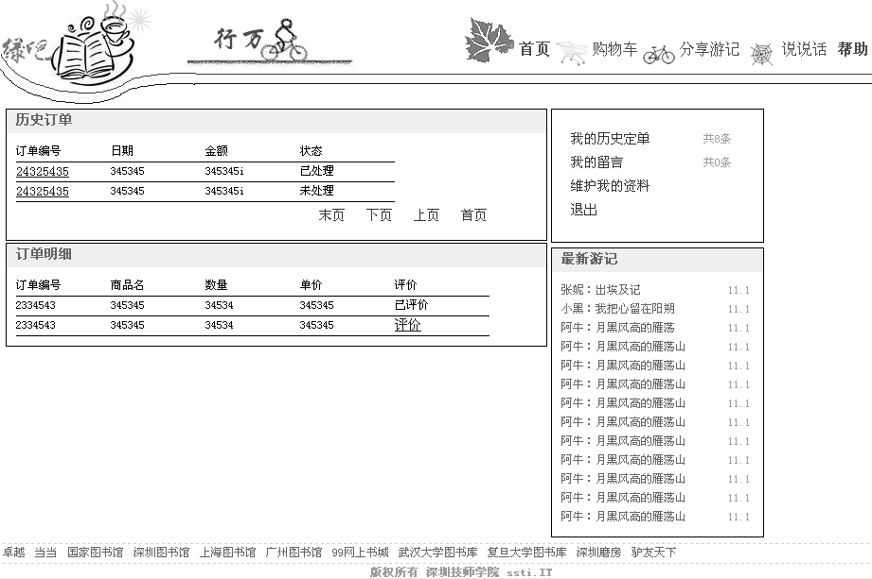
图10 用户订单查看页面
商品评价模块界面。从用户订单查看界面单击“评价”，进入如图11所示页面：
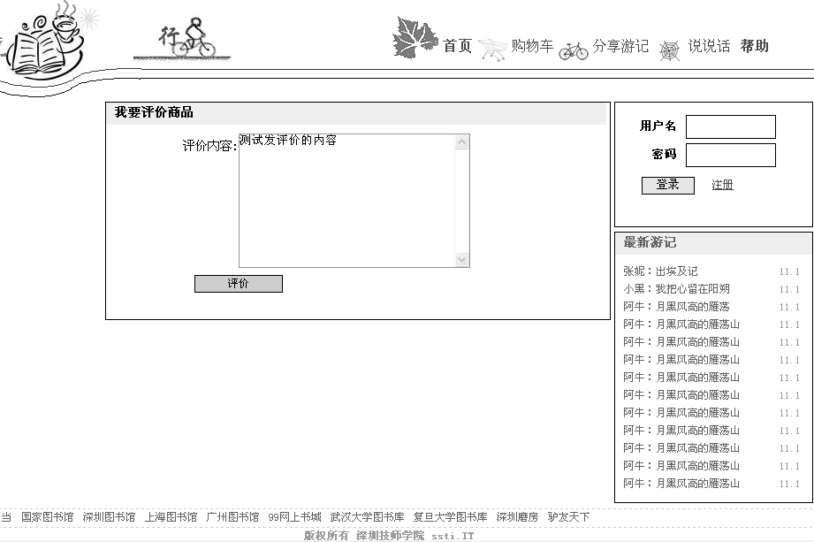
图11商品评价页面
留言模块界面。从首页登陆之后，单击“我的留言”，进入如图12所示页面：
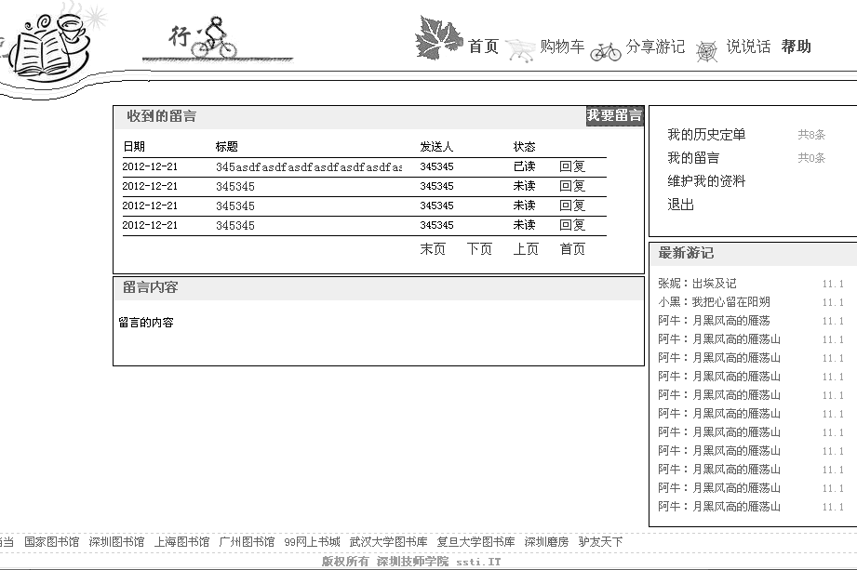
图12 用户留言查看页面
从用户留言查看页面单击“我要留言”或“回复”，或从游记查看页面单击“给作者留言”，可以进入如图13所示页面：
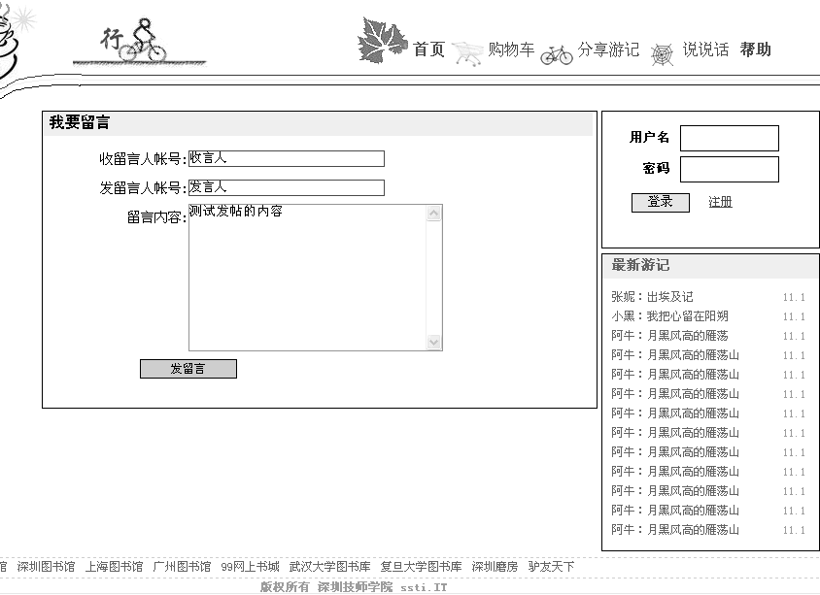
图13 发留言页面
游记模块界面。从页眉导航菜单，单击“分享游记”，进入如图14所示页面：
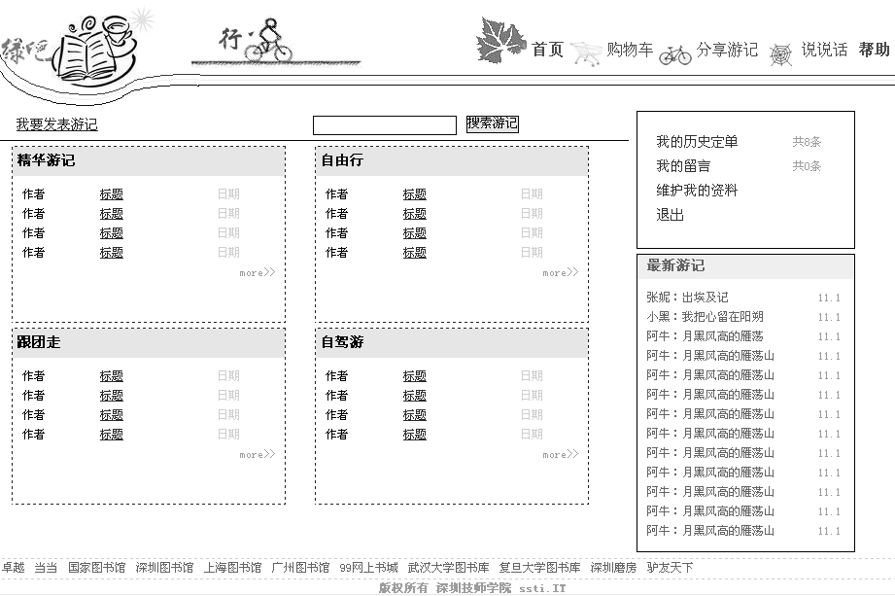
图14 游记分享页面
从游记分享页面单击“more>>”，进入如图15所示页面：
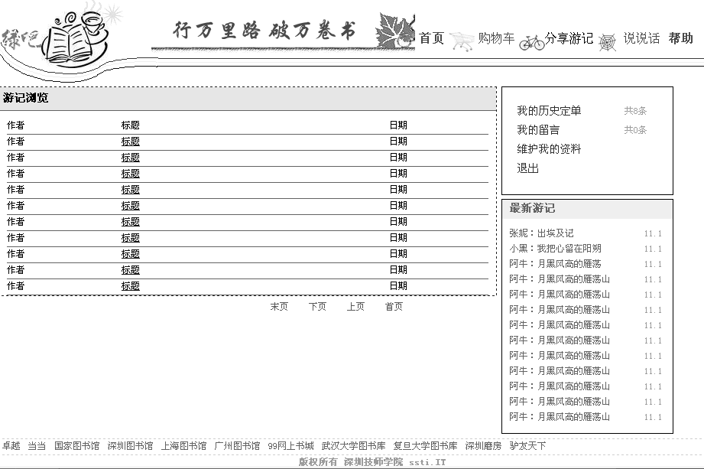
图15 游记列表页面
从游记分享页面单击游记标题或从游记列表页面单击游记的标题，进入如图16所示页面：
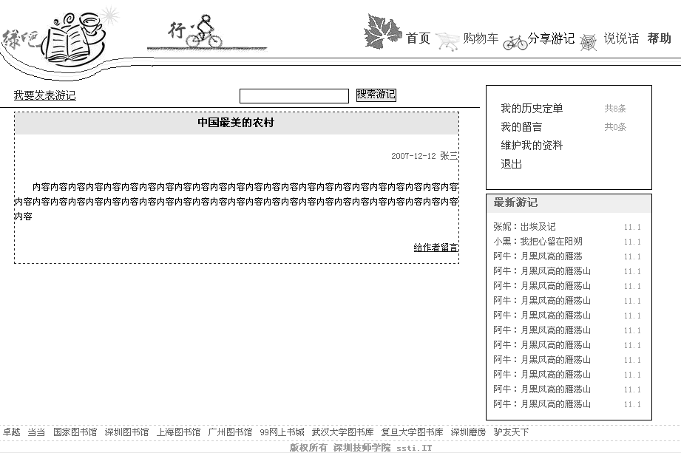
图16游记浏览页面
从游记分享页面单击“我要发表游记”，进入如图17所示页面：
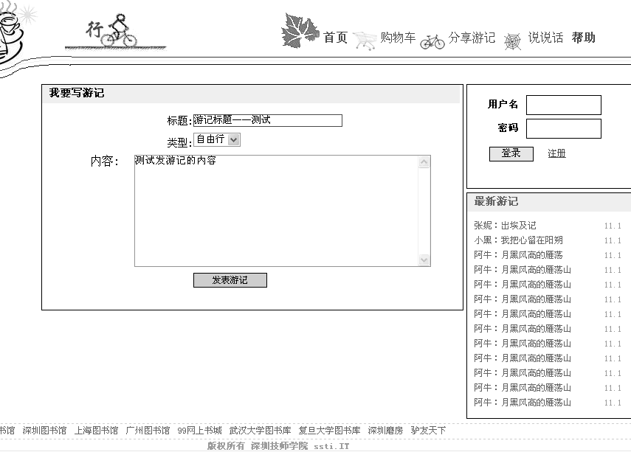
图17 游记发表页面
论坛模块界面。从页眉导航菜单，单击“说说话”，进入如图18所示页面：
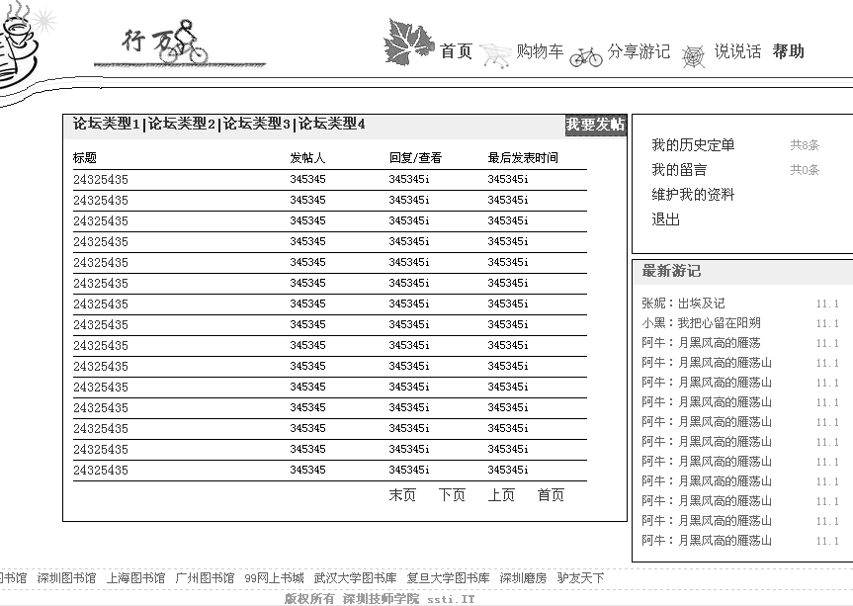
图18 论坛首页页面
从论坛首页单击“我要发帖”，进入如图19所示页面：
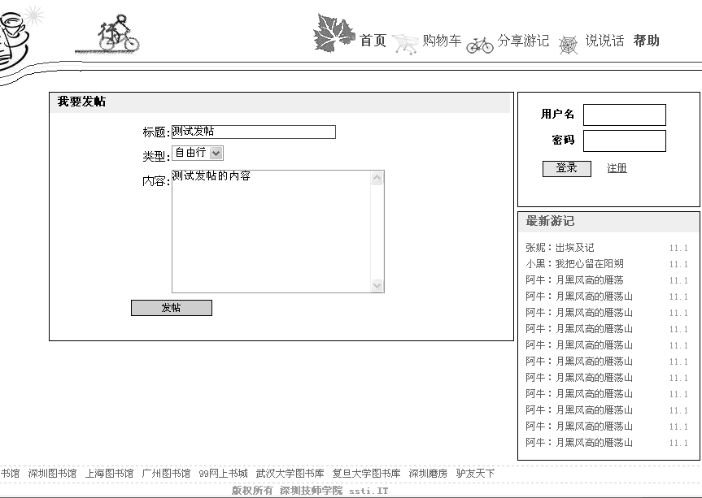
图19 发新帖页面
从论坛首页单击帖子的标题，进入如图20所示页面：
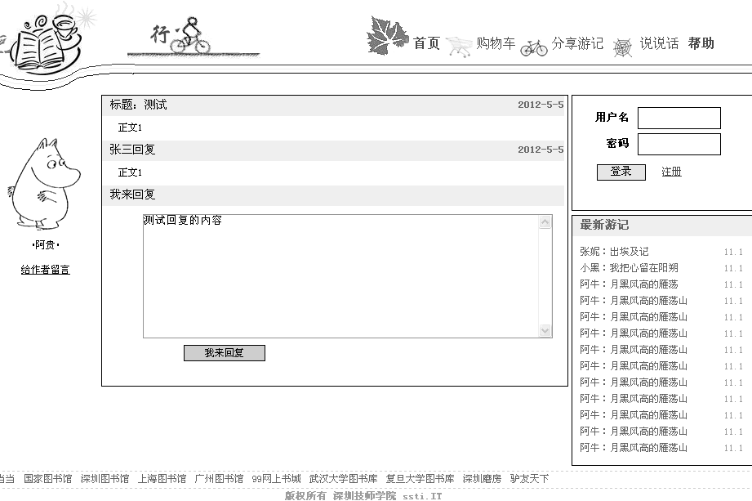
图20 帖子浏览页面

